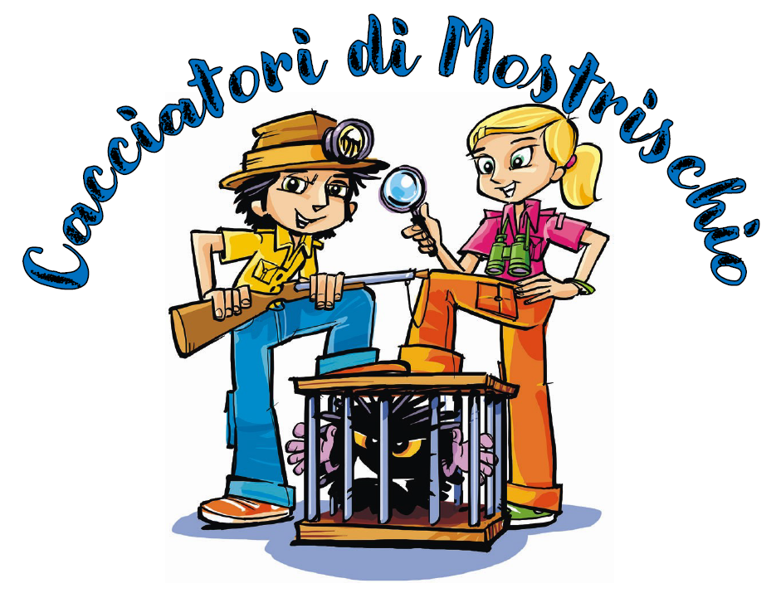

Attestato di

SCUOLA VINCITRICE di

“A caccia di Mostrischio 2024”

**Nome scuola - comune**

**Classi ________________**

**Insegnanti _______________________________**

Reggio Emilia – _________________

|  |  |  |  |  |
| --- | --- | --- | --- | --- |
| AUSL RE  Dipartimento Sanità Pubblica |  |  |  | INAIL RE |